Отдел образования Вороновского райисполкома

Памятка для педагогов
«Профилактика суицидального поведения»

«Поверьте в то, что жизнь стоит того,
чтобы ее прожить,- и Ваша вера
поможет этому факту свершиться».
Уильям Джейм

Роль педагога в работе с суицидальными детьми

Многие будут правы, если скажут: такие дети нуждаются в помощи специалистов. Нагружать неискушенного педагога работой с суицидентами - значит поставить его в сложную ситуацию: помочь нужно, но нет необходимых знаний. Начнем с того, что отведем педагогу свою роль в работе с такими подростками. Эту роль можно обозначить так: помощь в своевременном выявлении таких детей и первичная профилактика.
Помощь педагога в заблаговременном выявлении таких детей может выразиться в том, что часто общаясь с ребенком, он может увидеть признаки проблемного состояния: напряжение, апатию, агрессивность и т.п.
Педагог может обратить внимание педагога-психолога, школьного врача, родителей, администрации школы на этого подростка. Старшему подростку он может предложить разъяснительную беседу, в которой пояснит, что видит его состояние и советует обратиться к психологу, психотерапевту, так как оно требует работы специалиста.
Даже такая роль педагога приносит свои плоды. Важно лишь педагогу вложить в такую работу немного искреннего сочувствия и душевного тепла.

Факторы риска, подталкивающие ребёнка и подростка к самоубийству

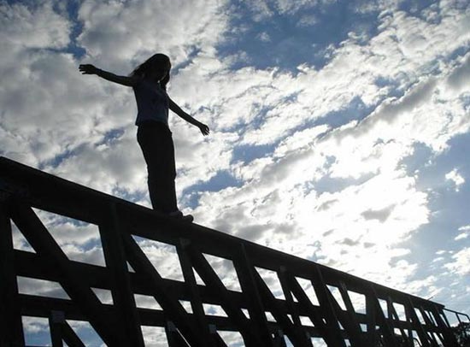
- Жестокое обращение окружающих
- Нарушенные отношения в семье, стремление любыми средствами создать впечатление гармонии; ориентация на внешнее соблюдение общепринятых норм; повышенные и непоследовательные требования к детям с полным равнодушием к их проблемам и нежеланием помочь; практика унизительных и жестоких наказаний; полная неспособность родителей оказать ребёнку поддержку.
- Проблемы в школе.
- Неразделённая любовь.

Признаки, предупреждающие о возможности суицида:

Если человек серьезно задумал совершить самоубийство, то обычно об этом нетрудно догадаться по ряду характерных признаков.
Словесные признаки. Человек, готовящийся совершить самоубийство, часто говорит о своем душевном состоянии. Он или она могут:
- Прямо и явно говорит о смерти: «Я собираюсь покончить с собой»; «Я не
могу так дальше жить».
- Косвенно намекать о своем намерении: «Я больше не буду ни для кого
проблемой»; «Тебе больше не придется обо мне волноваться».
- Много шутить на тему самоубийства.
- Проявлять нездоровую заинтересованность вопросами смерти.
Поведенческие признаки
1. Раздавать другим вещи, имеющие большую личную значимость, окончательно приводить в порядок дела, мириться с давними врагами.
2. Демонстрировать радикальные перемены в поведении: стать неряшливым, пропускать занятия, не выполнять домашние задания, избегать общения с одноклассниками; проявлять раздражительность, угрюмость; находиться в подавленном настроении; замкнуться от семьи и друзей; быть чрезмерно деятельным или, наоборот, безразличным к окружающему миру; ощущать попеременно то внезапную эйфорию, то приступы отчаяния.
3. Проявлять признаки беспомощности, безнадежности и отчаяния.
Ситуационные признаки. Человек может решиться на самоубийство, если:
- Социально изолирован (не имеет друзей или имеет только одного друга),
чувствует себя отверженным.
- Живет в нестабильном окружении (серьезный кризис в семье — в отношениях
с родителями или родителей друг с другом; алкоголизм — личная или семейная
проблема).
• Ощущает себя жертвой насилия - физического сексуального или
эмоционального.
- Предпринимал раньше попытки суицида.
- Перенес тяжелую потерю (смерть кого-то из близких, развод родителей).
•Слишком критично настроен по отношению к себе.

Если замечена склонность школьника к самоубийству,
следующие советы помогут изменить ситуацию.

- Наблюдайте за изменениями в поведении ребенка (агрессивность, гнев, нервозность, замкнутость, невнимательность). Относитесь к этому с терпением, никогда не показывайте своего удивления. Не действуйте вопреки ребенку.
- Если ребенок хочет поговорить, найдите время выслушать его. Это не всегда легко сделать, и все же попытайтесь. Объясните ребенку, что вы хотите поговорить с ним, выберите удобное для этого время.
- При разговоре слушайте не только ушами, но и глазами, сердцем. Приложите все усилия, чтобы понять проблему, скрытую за словами.
- Оцените серьезность намерений и чувств ребенка. Если он или она уже имеют конкретный план самоубийства, ситуация острее, чем если эти планы расплывчаты и неопределенны.
- Оцените глубину эмоционального кризиса. Подросток может испытывать серьезные трудности, но при этом не помышлять о самоубийстве. Часто человек, недавно находившийся в состоянии депрессии, вдруг начинает бурную, неустанную деятельность. Такое поведение может служить основанием для тревоги.

- Внимательно отнеситесь ко всем, даже самым незначительным обидам и
жалобам. Не пренебрегайте ничем из сказанного. Он или она могут и не давать
волю чувствам, скрывая свои проблемы, но в то же время находиться в
состоянии глубокой депрессии.
- Не бойтесь прямо спросить, не думают ли он или она о самоубийстве. Опыт
показывает, что такой вопрос редко приносит вред. Часто подросток бывает рад
возможности открыто высказать свои проблемы.
8. Воздерживайтесь от осуждения, агрессивности, жестокости по отношению к ребёнку. Но одновременно воздерживайтесь от чрезмерного сочувствия, жалости к нему.
9. Утверждения о том, что кризис уже миновал, не должны ввести вас в заблуждение. Часто ребенок может почувствовать облегчение после разговора о самоубийстве, но вскоре опять вернется к тем же мыслям. Поэтому так важно не оставлять его в одиночестве даже после успешного разговора. Поддерживайте его и будьте настойчивы. Человеку в состоянии душевного кризиса нужны строгие утвердительные указания.
10. Следует принять во внимание и другие возможные источники помощи: друзей, семью, священников, к которым можно обратиться.
11. Попытайтесь убедить подростка обратиться к специалистам (психолог, врач). В противном случае обратитесь к ним сами, чтобы вместе разработать стратегию помощи.


Присмотритесь и выслушайте ребёнка!
Покажите ему, что жизнь прекрасна!
Помните, что из каждой тяжёлой ситуации есть пути выхода!

